Documentación técnica del sistema SAA — Requerimiento de auditoría
Oct 24, 2026 · @Mike

Presentación
Este documento atiende los cinco puntos que pidió la auditoría sobre el Sistema de Administración ASOPREP (SAA) de ASOPREP-FCPC: inventario de equipamiento, arquitectura tecnológica por ambiente, arquitectura del sistema, inventario de módulos y listados de usuarios.
Punto solicitado | Sección
Inventario del equipamiento tecnológico (servidores, comunicaciones, seguridad) | 1
Arquitectura tecnológica de producción, desarrollo y pruebas | 2
Arquitectura del sistema SAA | 3
Inventario de módulos implementados | 4
Listados de usuarios de base de datos, servidores y aplicación | 5
Datos por completar y cómo obtenerlos | Anexo
Fuentes. Lo técnico del sistema (componentes, versiones, módulos, cifras, modelo de seguridad) se midió sobre el código fuente en producción al 24 de octubre de 2026. Lo de los servidores sale de la bitácora de instalación de los ambientes del 13 y 14 de octubre de 2026 y del memorando de respuesta de TI de septiembre de 2026.
Lo que falta. Hay datos que solo tiene la entidad: números de serie, contratos de mantenimiento, equipos de red, licencias y nombres de las personas. Van marcados como [Completar], y el Anexo dice de dónde sacar cada uno. Los listados de usuarios se generan con las consultas de solo lectura del Anexo y se adjuntan con fecha de corte. Este documento no incluye contraseñas ni secretos.

1. Inventario del equipamiento tecnológico
El SAA corre en dos servidores físicos de la entidad, ambos en la red interna 192.168.2.0/24. El 192.168.2.4 es producción y aloja también una copia de pruebas aislada («ASOPREP CUADRE»). El 192.168.2.3 (SRVDEV1) es el servidor de pruebas y publica la capa de la aplicación móvil. El desarrollo se hace en equipos del proveedor, GAEMII NEXUS S.A.S.

1.1. Servidores
Nombre / IP | Ambiente | Marca y modelo | Procesador | Memoria | Disco | Redundancia | Contrato de mantenimiento
[Completar hostname] · 192.168.2.4 | Producción (+ copia de pruebas «CUADRE») | Dell PowerEdge R350 ¹ | Intel Xeon E-2314 (4 núcleos) ¹ | 16 GB ¹ | 2 TB ¹ · [Completar número y tipo de discos] | [Completar: RAID, fuentes de poder] | [Completar: garantía Dell / ProSupport, vigencia]
SRVDEV1 · 192.168.2.3 | Pruebas + publicación de la app móvil | [Completar] | [Completar] | [Completar] | [Completar] | [Completar] | [Completar]
Equipos de desarrollo del proveedor | Desarrollo | Estaciones de trabajo de GAEMII NEXUS | [Completar proveedor] | [Completar] | [Completar] | No aplica (el código se respalda en repositorio Git remoto) | Propiedad del proveedor
¹ Según el memorando de TI de septiembre de 2026, que lo describe como «el servidor». Confirmar con la etiqueta del equipo que corresponde al 192.168.2.4.

1.2. Software base por servidor
Servidor | Software | Versión | Uso
192.168.2.4 | Windows Server | 2025 Standard ¹ | Sistema operativo
192.168.2.4 | Docker Desktop | [Completar: docker version] | Ejecuta la base de datos en contenedor
192.168.2.4 | Oracle Database 23ai Free (contenedor saa-oracle-23ai, PDB FREEPDB1, puerto 1521) | 23ai Free · [Completar versión exacta: SELECT banner_full FROM v$version] | Base de datos de producción
192.168.2.4 | WildFly (D:\wildfly38, puerto 8080) | 38 | Servidor de aplicaciones de producción: backend SaaBE y frontend
192.168.2.4 | Java (JDK) | 21 · [Completar versión exacta: java -version] | Plataforma de WildFly
192.168.2.4 | Oracle Database 23ai Free (contenedor saa-pruebas, puerto 1531) | 23ai Free | Copia de producción para pruebas («CUADRE»)
192.168.2.4 | WildFly de pruebas (D:\wildfly38-pruebas, puertos 8180 / 8543 / 10090) | 38 | Aplicación de pruebas sobre la copia
192.168.2.4 | seguridad2.jar (D:\Seguridad\Seguridad2) | [Completar] | Aplicativo ajeno al SAA que también conecta a la base de producción. [Completar: qué es y quién lo administra]
192.168.2.3 | Sistema operativo | [Completar]
192.168.2.3 | Docker | [Completar] | Contenedores de base de datos
192.168.2.3 | Oracle Database 23ai Free (contenedor saa-pruebas, puerto 1531) | 23ai Free | Base de pruebas, clonada desde producción por Data Pump
192.168.2.3 | WildFly de pruebas (puerto 8180) | 38 | Aplicación de pruebas «ASOPREP PRUEBAS»
192.168.2.3 | SaaMovilBE (WAR de borde) | [Completar] | Capa de publicación de la app móvil hacia internet
192.168.2.3 | Contenedores asoprep-* (.NET + SQL Server) | [Completar] | Aplicación anterior, apagada; no forma parte del SAA
Desarrollo | JDK 21.0.8, Maven 3.9.8, Node.js 22, Eclipse + WildFly 38 local, Oracle 23ai Free en Docker | — | Construcción y pruebas del proveedor
Desarrollo | Git (GitHub, organización gaeminexus, repositorios saaBE y saaFE) | — | Control de versiones del código fuente

1.3. Equipos de comunicaciones y seguridad
En la documentación del proyecto solo consta el firewall de Windows de cada servidor. El 192.168.2.4 acepta el puerto 8080 solo desde el 192.168.2.3 y la red interna; el 192.168.2.3 abre el 8180, y la consola de administración de WildFly queda solo en local. Los demás equipos los debe inventariar la entidad.
Equipo / servicio | Marca y modelo | Características | Software / firmware | Contrato de mantenimiento
Firewall perimetral | [Completar] | [Completar] | [Completar] | [Completar]
Router / enlace de internet | [Completar: proveedor de internet] | [Completar: ancho de banda, IP pública] | [Completar] | [Completar]
Switch(es) de la red interna | [Completar] | [Completar: puertos, VLAN] | [Completar] | [Completar]
UPS / respaldo de energía | [Completar] | [Completar: autonomía] | — | [Completar]
Antivirus / protección de servidores | [Completar] | [Completar] | [Completar] | [Completar: licencia, vigencia]
Acceso remoto a servidores | [Completar: escritorio remoto u otro] | [Completar: VPN, MFA] | [Completar] | —
Certificado TLS de la app móvil | [Completar] | Pendiente de instalar junto con la IP pública | — | [Completar]
Correo electrónico (Microsoft 365, SMTP smtp.office365.com:587) | Microsoft | Envío de comprobantes electrónicos desde facturacion@asoprep.com.ec | — | [Completar: licencia]

1.4. Licencias y contratos relacionados
Elemento | Situación | Contrato / vigencia
Sistema SAA y app móvil | Desarrollo a la medida de GAEMII NEXUS S.A.S. | Contrato del 13-oct-2025, adendum del 3-jul-2026; garantía de 6 meses desde el acta definitiva [Completar fecha]; soporte posterior mínimo de 3 años, con costo aparte
Oracle Database 23ai Free | Edición gratuita, sin licencia ni soporte de Oracle | No aplica. Límite de la edición: 12 GB de datos de usuario
WildFly, Java (OpenJDK/Oracle JDK), Angular, JasperReports | Software libre | No aplica
Windows Server 2025 | [Completar: tipo de licencia] | [Completar]
Docker Desktop | [Completar: tipo de licencia] | [Completar]

2. Arquitectura tecnológica por ambiente
Los tres ambientes usan la misma pila: Oracle 23ai en Docker, WildFly 38 sobre Java 21 y el frontend Angular servido por el propio WildFly. Lo que cambia es dónde corren y qué datos tienen. El sistema de oficina no se expone a internet. Lo único publicado hacia afuera es la capa de la aplicación móvil (SaaMovilBE, en el 192.168.2.3), que reenvía cada consulta al backend de producción por la red interna, autenticada con un secreto compartido y sin acceso directo a la base de datos.
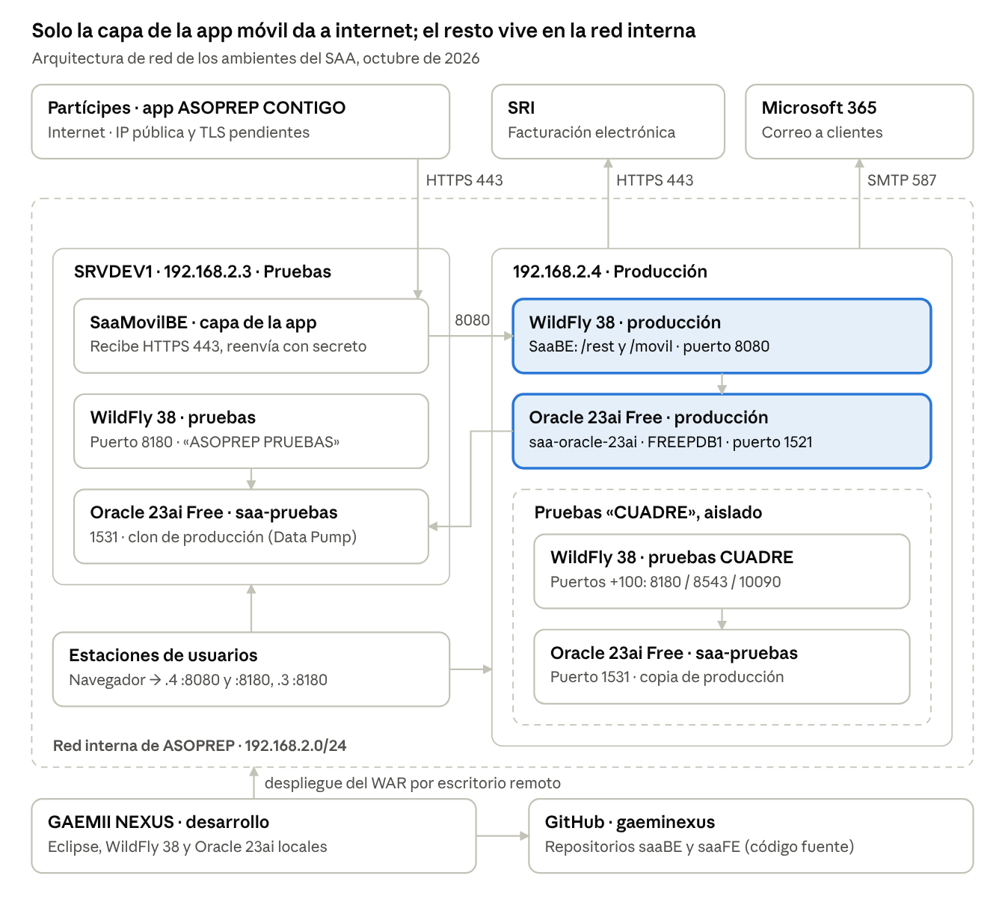
Arquitectura de red · producción, pruebas y desarrollo
En azul, producción. Las dos copias de pruebas tienen su propia base, sus puertos y su carpeta de archivos, y no comparten nada con producción salvo el servidor físico del 192.168.2.4.

2.1. Ambientes
Ambiente | Ubicación | Base de datos | Aplicación | Datos | Quién accede
Producción | 192.168.2.4 (entidad) | Oracle 23ai Free, contenedor saa-oracle-23ai, puerto 1521, PDB FREEPDB1 | WildFly 38 en D:\wildfly38, puerto 8080, contexto /SaaBE | Reales | Usuarios de la entidad desde la red interna; la app móvil a través de SaaMovilBE
Pruebas «CUADRE» | 192.168.2.4 (entidad), aislado de producción | Contenedor saa-pruebas, puerto 1531, volumen propio | WildFly 38 en D:\wildfly38-pruebas, puertos +100 (8180) | Copia de producción por Data Pump | Contabilidad, para el cuadre regulatorio
Pruebas | 192.168.2.3 SRVDEV1 (entidad) | Contenedor saa-pruebas, puerto 1531, clonado desde el .4 | WildFly 38, puerto 8180 | Copia de producción, con la empresa renombrada «ASOPREP PRUEBAS» | Usuarios clave, para validar versiones antes de producción
Desarrollo | Equipos del proveedor | Oracle 23ai Free en Docker local | WildFly 38 local (Eclipse) | De prueba | Equipo de GAEMII NEXUS

2.2. Puertos y flujos de red
Origen | Destino | Puerto | Protocolo | Para qué
Estaciones de la red interna | 192.168.2.4 | 8080 | HTTP | Uso del SAA (frontend y API REST /SaaBE/rest)
Estaciones de la red interna | 192.168.2.4 / .3 | 8180 | HTTP | Ambientes de pruebas
Internet (app móvil) | 192.168.2.3 SaaMovilBE | 443 | HTTPS | Consultas de los partícipes. Pendiente: IP pública enrutada y certificado TLS
192.168.2.3 SaaMovilBE | 192.168.2.4 | 8080 | HTTP interno + secreto compartido | Reenvío a /SaaBE/movil
WildFly | Oracle (mismo servidor) | 1521 / 1531 | JDBC (Oracle Thin) | Datasource java:/jdbc/SaaDS
192.168.2.3 | 192.168.2.4 | 1521 | Oracle Net (Data Pump) | Clonado de producción a pruebas, a demanda
192.168.2.4 | SRI (cel.sri.gob.ec) | 443 | HTTPS (SOAP) | Recepción y autorización de comprobantes electrónicos
192.168.2.4 | smtp.office365.com | 587 | SMTP + STARTTLS | Envío de comprobantes a clientes
Administradores | Servidores | [Completar] | Escritorio remoto | Administración y despliegue
Los pagos a bancos (Banco Internacional, Banco del Pacífico) y la carga de descuentos de Petrocomercial no usan conexión en línea. El SAA genera o recibe archivos y el usuario autorizado los carga o descarga en la banca web o los entrega por el canal acordado.

2.3. Promoción de cambios
- El proveedor desarrolla y compila en su ambiente; el código queda en GitHub (gaeminexus/saaBE, gaeminexus/saaFE).
- Los cambios de base de datos se entregan como scripts .sql con controles antes y después, y bloque de reverso.
- El script se corre primero en pruebas y luego en producción, antes del despliegue de la aplicación cuando la versión lo requiere.
- El archivo SaaBE.war y el frontend compilado se despliegan en WildFly por escritorio remoto: primero en pruebas y, validado, en producción.
[Completar: quién de la entidad autoriza cada paso a producción y dónde queda registrado.]

3. Arquitectura del sistema SAA
El SAA es una aplicación web de tres capas: un frontend Angular de una sola página, un backend Jakarta EE desplegado como un solo archivo SaaBE.war en WildFly, y una base Oracle organizada en esquemas por área. Todos los módulos comparten la base y el motor de transacciones, así que la contabilidad de cada operación se genera dentro de la misma transacción que la operación, sin interfaces ni cargas intermedias.
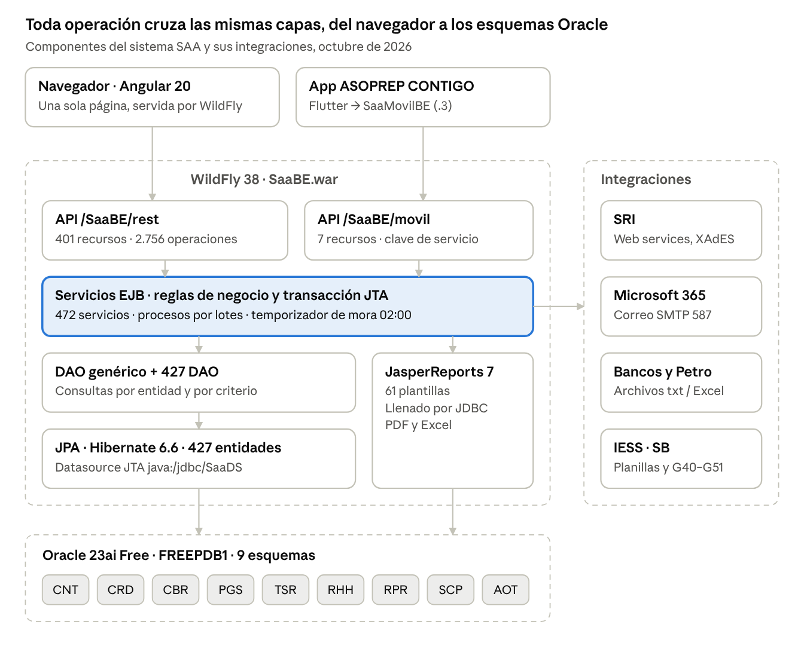
Arquitectura de componentes del SAA · capas e integraciones
El navegador y la app entran por dos puertas distintas. /rest sirve a las pantallas de oficina. /movil es una lista cerrada de consultas de solo lectura para la app. Las dos llegan a la misma capa de servicios, donde están las reglas y la transacción.

3.1. Plataforma y versiones
Capa | Tecnología | Versión
Frontend | Angular + Angular Material, TypeScript, RxJS | 20.3 / 20.2, 5.9, 7.8
API | Jakarta RESTful Web Services (RESTEasy), JSON con Jackson | Jakarta EE 10 · Jackson 2.18
Lógica de negocio | Enterprise Java Beans (sin estado y con estado), transacciones JTA | Jakarta EE 10 · Java 21
Persistencia | JPA con Hibernate ORM, datasource JTA java:/jdbc/SaaDS | Hibernate 6.6 (provisto por WildFly)
Servidor de aplicaciones | WildFly | 38
Base de datos | Oracle Database Free, juego de caracteres AL32UTF8 | 23ai
Reportes | JasperReports (plantillas precompiladas .jasper), OpenPDF, Apache POI para Excel | 7.0.3 · POI 5.2.3
Firma electrónica | XAdES-BES con BouncyCastle y Apache Santuario | bcprov 1.78.1 · xmlsec 3.0.4
App móvil | Flutter (Android e iOS) + capa de borde SaaMovilBE (WAR Jakarta EE) | app 1.4.0

3.2. Capas del backend
Cada tabla se implementa con el mismo patrón de cinco piezas. Eso hace que las 427 tablas del sistema se lean, prueben y mantengan igual.
Capa | Qué hace | Cantidad
Entidad JPA (com.saa.model.{módulo}) | Mapea la tabla y sus relaciones | 427
DAO (ejb.{módulo}.dao / daoImpl) | Consultas, sobre un DAO genérico común | 427
Servicio (ejb.{módulo}.service / serviceImpl) | Reglas de negocio, validaciones y transacción; incluye los procesos (cargas, cierres, conciliaciones, corridas de pago) | 472
Recurso REST (ws.rest.{módulo}) | Expone cada entidad y proceso por HTTP en /SaaBE/rest | 401 recursos · 2.756 operaciones
Recurso móvil (ws.movil) | Lista cerrada de 7 recursos de solo consulta para la app, en /SaaBE/movil | 7 recursos · 15 operaciones
Proceso automático | Cálculo diario de interés de mora, todos los días a las 02:00 | 1 temporizador
Reportes | Servicio único que resuelve la plantilla por módulo y la llena por JDBC | 61 reportes en producción

3.3. Integraciones externas
Con quién | Cómo | Sentido | Módulo
SRI — comprobantes electrónicos | Servicios web de recepción y autorización (cel.sri.gob.ec; celcer en pruebas), XML firmado XAdES | Salida y respuesta | Cuentas por Cobrar
SRI — comprobantes recibidos | Consulta de autorización y carga de TXT/XML descargados del portal | Entrada | Cuentas por Pagar
SRI — Anexo Transaccional Simplificado | Archivo XML generado por el sistema | Salida (archivo) | CxC / CxP
Clientes | Correo con el comprobante (Microsoft 365) | Salida | Cuentas por Cobrar
Petrocomercial | Archivo de descuentos por filial (.txt) y archivo de respuesta | Salida y entrada (archivo) | Créditos
Bancos — pagos | Archivo de pagos de Banco Internacional y Banco del Pacífico; formato de nómina parametrizable | Salida (archivo) | Tesorería, RRHH
Bancos — extractos | Lectura de extractos en Excel de 11 entidades (Internacional, Pacífico, Atlántida, Austro, Guayaquil, Manabí, Policía Nacional, Alianza, JEP, Pichincha, Amazonas) | Entrada (archivo) | Tesorería
IESS | Archivos de planillas y novedades | Salida (archivo) | RRHH
Superintendencia de Bancos | Estructuras G40 a G51 | Salida (archivo) | Reportes regulatorios
App móvil | HTTPS hacia SaaMovilBE, que reenvía a /SaaBE/movil con secreto compartido | Consulta | Créditos

3.4. Integración entre módulos
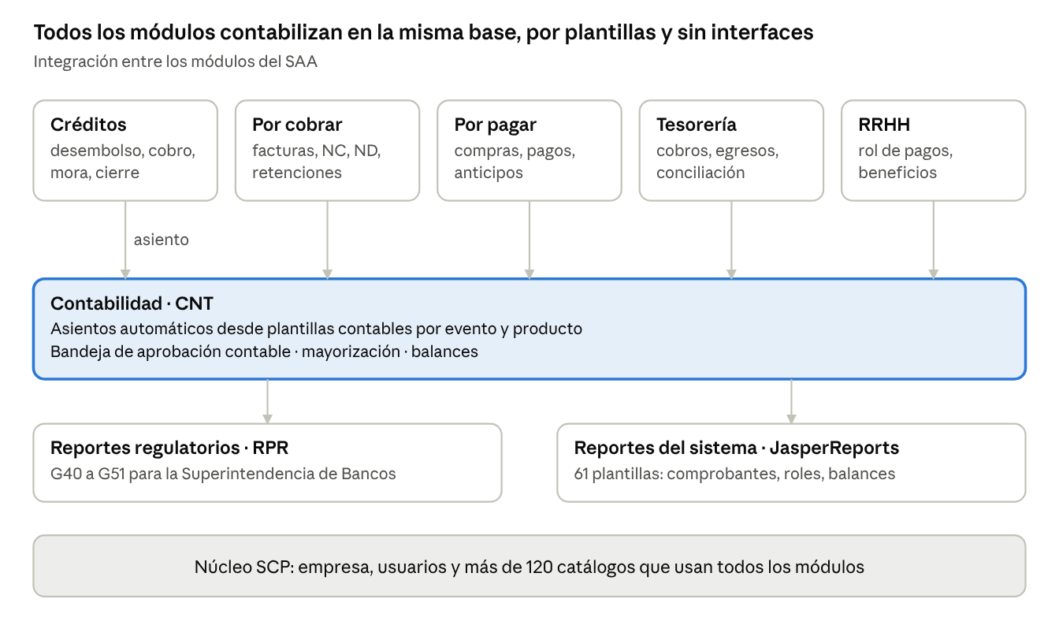
Integración entre módulos · contabilización por plantillas
Cada evento con efecto contable (desembolso, cobro, factura, pago, rol de pagos) genera su asiento con la plantilla de su tipo y producto. Tesorería ejecuta los pagos que originan Cuentas por Pagar, RRHH y Créditos, y registra los cobros que aplican a Cuentas por Cobrar.

4. Inventario de módulos implementados
El SAA tiene ocho módulos en producción desde agosto de 2026, más la aplicación móvil, que está desarrollada y pendiente de publicación. Las cifras se midieron en el código fuente al 24 de octubre de 2026: tablas son entidades mapeadas, operaciones son los servicios REST expuestos, pantallas son componentes del frontend, opciones son las entradas del menú y reportes son las plantillas JasperReports.
Módulo | Esquema | Funciones principales | Tablas | Operaciones | Pantallas | Opciones de menú | Reportes | Estado
Créditos (inversiones privativas) | CRD | Partícipes y contratos; aportes y devolución; cesantía y jubilación; préstamos (simulación, tabla, aprobación, desembolso); pago de cuotas, abono a capital, precancelación; mora diaria; carga y generación del archivo de Petrocomercial; cierre de cartera; seguros; contabilización con bandeja de aprobación | 115 | 738 | 98 | 63 | 30 | Producción
Recursos Humanos | RHH | Ficha y contratos; conceptos y parámetros de nómina; rol de pagos y contabilización; órdenes de pago y archivo bancario; IESS; marcaciones; vacaciones y permisos; liquidaciones y beneficios sociales; utilidades; impuesto a la renta | 63 | 434 | 68 | 47 | 8 | Producción
Tesorería | TSR | Bancos, cuentas y chequeras; cajas; cobros (efectivo, cheque, tarjeta, transferencia, retención); cierre de caja; depósitos; ingresos y egresos; aprobación de pagos y archivo bancario; extractos bancarios; conciliación bancaria | 66 | 419 | 58 | 50 | 4 | Producción
Cuentas por Pagar | PGS | Carga de comprobantes del SRI (TXT/XML); facturas de compra y retenciones; proposición y aprobación de pagos; pagos programados; anticipos y devoluciones; negociaciones con proveedores; reembolsos | 66 | 471 | 31 | 20 | 1 | Producción
Cuentas por Cobrar | CBR | Facturación electrónica; notas de crédito y débito; liquidaciones de compra; retenciones; anticipos de clientes y cruce; envío por correo; ATS y cuadre con el SRI | 49 | 332 | 23 | 21 | 6 | Producción
Contabilidad | CNT, AOT | Plan de cuentas; centros de costo; tipos de asiento; plantillas contables; asientos; periodos; mayorización; mayor analítico; balances y estados financieros | 29 | 207 | 27 | 22 | 12 | Producción
Reportes regulatorios | RPR | Estructuras G40 a G51 de la Superintendencia de Bancos; informes mensuales de cartera (CCPM, CPRM, CJBM) | 33 | 128 | 3 | 2 | — (genera archivos) | Producción
Seguridad y núcleo | SCP | Empresas, usuarios y jerarquía; inicio de sesión y cambio de clave; más de 120 catálogos; archivos adjuntos; generación de reportes | 6 | 27 | 30 ² | — | — | Producción
Aplicación móvil ASOPREP CONTIGO | CRD (consulta) | Acceso del partícipe, recuperación de clave por correo, préstamos y cuotas, aportes, cuenta individual, simulador | 1 (CRD.USAP) | 15 en /movil + 16 en la capa de borde | App Flutter 1.4.0 | — | — | Desarrollada; pendiente de publicación (IP pública y TLS)
Total | 9 esquemas |  | 427 | 2.771 | 338 | 225 | 61
² Incluye 26 componentes compartidos por todos los módulos (diálogos, tablas, filtros) y las pantallas de inicio de sesión y menú.
Además hay un proceso automático: el cálculo del interés de mora de las cuotas vencidas, todos los días a las 02:00 (Créditos). El archivo de pagos por lote de Cuentas por Pagar está marcado en el código como provisional; los pagos a proveedores salen por el archivo bancario de Tesorería.
Sistemas retirados. DELTA 21, el sistema anterior, está retirado: su información histórica se migró al módulo de Créditos. En el 192.168.2.3 quedan contenedores apagados de una aplicación anterior (.NET con SQL Server), ajena al SAA. [Completar: confirmar si se retiran.]

5. Usuarios configurados
Los usuarios están en cuatro niveles: base de datos, servidores, aplicación SAA y aplicación móvil. Esta sección describe cómo está configurado cada nivel a la fecha de corte. Los listados con nombres se generan con las consultas de solo lectura del Anexo, las corre el administrador de base de datos, y se adjuntan con su fecha de corte.

5.1. Base de datos (Oracle)
Cada área tiene su propio esquema, que en Oracle es un usuario propietario de sus tablas. La aplicación se conecta con un único usuario a través del datasource de WildFly y accede a los demás esquemas por permisos entre esquemas.
Usuario de BD | Tipo | Uso | Responsable | Área | Roles y privilegios | Estado
CNT, CRD, CBR, PGS, TSR, RHH, RPR, AOT, PRG | Propietario de esquema | Contienen las tablas de cada módulo; no se usan para conectarse | [Completar] | Sistemas | [Consulta A.4] | [Consulta A.4]
SCP | Propietario de esquema y usuario del datasource ³ | Esquema del núcleo; conexión de la aplicación | [Completar] | Sistemas | [Consulta A.4] | [Consulta A.4]
SYS, SYSTEM | Administración de Oracle | Administración de la base, respaldos y clonado a pruebas | [Completar] | Sistemas | DBA | [Consulta A.4]
PDBADMIN | Administración del PDB | Creado por la imagen de Oracle | [Completar] | Sistemas | [Consulta A.4] | [Consulta A.4]
[Otros que devuelva la consulta]
³ La configuración de referencia del proyecto conecta el datasource con SCP. Confirmar en el standalone.xml de producción.

5.2. Servidores (Windows Server)
Servidor | Usuario | Nombres y apellidos | Área | Rol / grupo | Permisos | Estado
192.168.2.4 | [Completar: Get-LocalUser / dominio] | [Completar] | [Completar] | [Completar: Administradores, Usuarios de escritorio remoto] | [Completar] | [Completar]
192.168.2.3 SRVDEV1 | [Completar] | [Completar] | [Completar] | [Completar] | [Completar] | [Completar]
El proveedor accede a los servidores por escritorio remoto para desplegar y dar soporte. [Completar: con qué cuenta, si es nominal o compartida y cómo se autoriza cada acceso.]

5.3. Aplicación SAA
Cómo está configurado el acceso, según el código:
Elemento | Dónde está | Situación a la fecha de corte
Usuario | SCP.PJRQ, nodos de jerarquía tipo usuario | Guarda el nombre de inicio de sesión y la empresa. Nombres y apellidos y área no están en esta tabla: se completan desde RRHH o desde las características del usuario (SCP.PDCN)
Estado del usuario | SCP.PDCN, característica 19 | 1 = activo
Contraseña | Procedimientos de base de datos SCP.PC_PRMT_GNRL | La valida y la cambia la base de datos. [Completar: algoritmo de almacenamiento, vigencia, bloqueo por intentos, según el paquete]
Permisos | Árbol de 305 permisos, uno por pantalla (códigos 1253 a 1557), asignados en SCP.PENP | Definidos en el sistema. La carga del árbol definitivo en producción y la activación del control (parámetro del rubro 7) están pendientes
Perfiles | No hay perfiles como objeto: los permisos se asignan por usuario | La definición de perfiles por área espera los roles que entregue cada jefatura
Roles funcionales | Aprobadores de pagos (PGS.UXAP) y usuarios por caja (TSR.USXC) | Configurados por pantalla en cada módulo
Administración de usuarios | Herramienta heredada «Seguridad y auditoría», fuera del SAA | El SAA no crea usuarios ni asigna permisos desde sus pantallas
Listado de usuarios de la aplicación (con la consulta A.1, cruzada con RRHH para nombres y área):
Usuario | Nombres y apellidos | Área funcional | Rol | Perfil | Permisos (módulos / pantallas) | Estado
[Completar] | [Completar] | [Completar] | [Completar] | [Completar] | [Consulta A.2] | [Consulta A.1]

5.4. Aplicación móvil
Los usuarios de la app son los partícipes, en CRD.USAP, enlazados a su ficha en CRD.ENTD. El inicio de sesión es con la cédula. La clave se guarda con hash PBKDF2-HMAC-SHA256 (100.000 iteraciones y sal). Tras 5 intentos fallidos la cuenta se bloquea 15 minutos, y la clave exige al menos 8 caracteres con letras y números. Los estados son 1 activo, 2 bloqueado y 3 eliminado. Las cuentas las crea, resetea y reactiva el personal de Créditos desde la pantalla de acceso a la app. El listado sale de la consulta A.3, sin datos de clave.

5.5. Pistas de auditoría
Qué se registra | Dónde | Alcance
Cambios de estado de partícipes y cuotas, con valor anterior y nuevo, usuario y fecha | CRD.ADTR | Módulo de Créditos
Usuario y fecha de registro en el propio documento | Columnas de registro de cada tabla | Total en RRHH y en buena parte de Créditos; parcial en los demás módulos
Historial de cambios de usuarios y jerarquía [Confirmar qué proceso lo alimenta] | SCP.HTE_PJRQ | Núcleo
Asientos contables con usuario, fecha y estado; la anulación guarda motivo, fecha y usuario, y el reverso enlaza el asiento original | CNT.ASNT | Contabilidad

5.6. Brechas de control a la fecha de corte
Se declaran para que la auditoría las encuentre con su plan, no por su cuenta. Cada una debe llevar fecha y responsable.
Brecha | Plan | Responsable | Fecha
El control de permisos por pantalla está implementado pero desactivado, y no hay perfiles por área | Cargar el árbol definitivo, definir perfiles con cada jefatura y activar el control | [Completar] | [Completar]
El backend confía en que solo se llega desde la red interna: no revalida la sesión del usuario en cada operación | Sesión firmada emitida en el inicio de sesión y validada en cada servicio | [Completar] | [Completar]
La bitácora de auditoría cubre solo Créditos y se arma en el navegador | Bitácora escrita por el servidor, con el usuario de la sesión, para todos los módulos | [Completar] | [Completar]
No hay un procedimiento de respaldo de producción documentado ni pruebas de restauración | Procedimiento de respaldo (fase 2 del cronograma de TI) | [Completar] | [Completar]
La base corre en Docker Desktop dentro de una sesión de Windows, con Oracle Free (límite de 12 GB) | Ejecutar Docker como servicio y evaluar la edición de Oracle por crecimiento | [Completar] | [Completar]

Anexo. Cómo completar los datos marcados
Todas las consultas son de solo lectura. Las corre el administrador de base de datos sobre producción (PDB FREEPDB1) y los resultados se adjuntan exportados con su fecha de corte. Ningún listado debe incluir contraseñas ni hashes.
Dato | Dónde se obtiene | Quién
Marca, modelo, serie, CPU, memoria, discos y RAID | Etiqueta del equipo, iDRAC de Dell y comandos A.5 | Sistemas
Garantía y mantenimiento del hardware | Portal de soporte de Dell con el número de serie; contratos vigentes | Sistemas / Administrativo
Firewall, router, switch, UPS, antivirus | Inventario físico y contratos del proveedor de internet | Sistemas
Versiones exactas de software base | Comandos A.5 | Sistemas con el proveedor
Nombres, área y cargo de los usuarios | Consultas A.1 a A.3, cruzadas con la nómina de RRHH | Sistemas con RRHH

A.1. Usuarios de la aplicación SAA
SELECT u.PJRQCDGO AS codigo_usuario,
u.PJRQNMBR AS usuario_login,
p.PJRQNMBR AS nodo_padre,
j.PGSPNMBR AS jerarquia,
CASE (SELECT MAX(d.PDCNVLRR) FROM SCP.PDCN d
WHERE d.PCXNCDGO = 19 AND d.PJRQCDGO = u.PJRQCDGO)
WHEN 1 THEN 'ACTIVO' ELSE 'INACTIVO / SIN DATO' END AS estado
FROM SCP.PJRQ u
JOIN SCP.PGSP j ON j.PGSPCDGO = u.PGSPCDGO
LEFT JOIN SCP.PJRQ p ON p.PJRQCDGO = u.PJRQCDPD
WHERE u.PGSPCDGO = 9
ORDER BY u.PJRQNMBR;
-- Todas las caracteristicas de cada usuario (nombre completo, area u otras, si estan cargadas)
SELECT d.PJRQCDGO, u.PJRQNMBR, d.PCXNCDGO, d.PDCNVLRR
FROM SCP.PDCN d JOIN SCP.PJRQ u ON u.PJRQCDGO = d.PJRQCDGO
WHERE u.PGSPCDGO = 9
ORDER BY u.PJRQNMBR, d.PCXNCDGO;

A.2. Permisos asignados
-- Estructura de las tablas de asignacion (para leer A.2 correctamente)
SELECT table_name, column_id, column_name, data_type
FROM all_tab_columns
WHERE owner = 'SCP' AND table_name IN ('PENP','PDCN','PCXN')
ORDER BY table_name, column_id;
-- Asignaciones de permisos con el nombre del nodo
SELECT pe.*, n.PJRQNMBR AS nodo, n.PGSPCDGO AS tipo_nodo
FROM SCP.PENP pe
LEFT JOIN SCP.PJRQ n ON n.PJRQCDGO = pe.PJRQCDGO
ORDER BY pe.PJRQCDGO;
-- Arbol de permisos por pantalla (305 nodos esperados)
SELECT COUNT(*) AS permisos_cargados
FROM SCP.PJRQ WHERE PGSPCDGO = 11 AND PJRQCDGO BETWEEN 1253 AND 1557;
-- Estado del control de permisos (rubro alterno 7, detalle 1)
SELECT r.PRBRDSCR, d.PDTRALTR, d.PDTRDSCR, d.PDTRVLRV, d.PDTRESTD
FROM SCP.PRBR r JOIN SCP.PDTR d ON d.PRBRCDGO = r.PRBRCDGO
WHERE r.PRBRALTR = 7 AND d.PDTRALTR = 1;
-- Roles funcionales: aprobadores de pagos y usuarios por caja
SELECT 'APROBADOR CXP' AS rol, x.PJRQCDUS AS codigo_usuario, u.PJRQNMBR AS usuario
FROM PGS.UXAP x JOIN SCP.PJRQ u ON u.PJRQCDGO = x.PJRQCDUS
UNION ALL
SELECT 'USUARIO DE CAJA', c.PJRQCDUS, u.PJRQNMBR
FROM TSR.USXC c JOIN SCP.PJRQ u ON u.PJRQCDGO = c.PJRQCDUS
ORDER BY 1, 3;

A.3. Usuarios de la aplicación móvil
SELECT u.USAPIDNT AS identificacion,
e.ENTDRZNS AS nombre_participe,
CASE u.USAPESTD WHEN 1 THEN 'ACTIVO' WHEN 2 THEN 'BLOQUEADO'
WHEN 3 THEN 'ELIMINADO' ELSE 'DESCONOCIDO' END AS estado,
u.USAPINTF AS intentos_fallidos,
u.USAPFCRG AS fecha_creacion,
u.USAPFCUA AS ultimo_acceso,
u.USAPUSAR AS registrado_por
FROM CRD.USAP u
LEFT JOIN CRD.ENTD e ON e.ENTDCDGO = u.ENTDCDGO
ORDER BY u.USAPESTD, u.USAPIDNT;

A.4. Usuarios de base de datos, roles y privilegios
SELECT username, account_status, lock_date, expiry_date, profile,
default_tablespace, created, last_login
FROM dba_users
WHERE oracle_maintained = 'N'
ORDER BY username;
SELECT grantee, granted_role, admin_option
FROM dba_role_privs
WHERE grantee IN (SELECT username FROM dba_users WHERE oracle_maintained = 'N')
ORDER BY grantee, granted_role;
SELECT grantee, privilege, admin_option
FROM dba_sys_privs
WHERE grantee IN (SELECT username FROM dba_users WHERE oracle_maintained = 'N')
ORDER BY grantee, privilege;
-- Permisos del usuario de la aplicacion sobre los otros esquemas
SELECT grantee, owner, privilege, COUNT(*) AS objetos
FROM dba_tab_privs WHERE grantee = 'SCP'
GROUP BY grantee, owner, privilege ORDER BY owner, privilege;
-- Politica de contrasenas de los perfiles en uso
SELECT profile, resource_name, limit
FROM dba_profiles
WHERE resource_type = 'PASSWORD'
AND profile IN (SELECT DISTINCT profile FROM dba_users WHERE oracle_maintained = 'N')
ORDER BY profile, resource_name;
-- Version exacta de la base
SELECT banner_full FROM v$version;

A.5. Comandos en cada servidor (PowerShell, solo lectura)
# Hardware y sistema operativo
Get-CimInstance Win32_ComputerSystem | Select Name, Manufacturer, Model, TotalPhysicalMemory
Get-CimInstance Win32_BIOS | Select SerialNumber
Get-CimInstance Win32_Processor | Select Name, NumberOfCores, NumberOfLogicalProcessors
Get-CimInstance Win32_OperatingSystem | Select Caption, Version, BuildNumber
Get-PhysicalDisk | Select FriendlyName, MediaType, Size, HealthStatus
# Software base
docker version
docker ps -a --format "{{.Names}} | {{.Image}} | {{.Status}}"
java -version
# Usuarios locales y administradores
Get-LocalUser | Select Name, FullName, Enabled, LastLogon, PasswordLastSet
Get-LocalGroupMember Administradores
Get-LocalGroupMember "Usuarios de escritorio remoto"
La versión de WildFly está en la primera línea de su server.log al arrancar. La del frontend está en el package.json del proyecto.

